目 录

- 产品简介-------------------------------------1

- 技术指标-------------------------------------2

- 操作方法-------------------------------------2

- 测量事项及维护保养---------------------------4

- 附件-----------------------------------------4

- 售后服务-------------------------------------5

尊 敬 的 用 户
您的设备接地电阻小于0.5Ω吗？
您还在使用传统手摇式的地阻仪吗？
欢迎您使用我公司产品HCBY2571数字接地电阻测试仪。
该产品是您测量各种装置的接地电阻理想的更新换代产品！在您使用本仪表前，请仔细阅读说明书。

一、产品简介
1、使用范围
本仪表使用于电力、邮电、铁路、石油、化工、通信、矿山等部门测量各种装置的接地电阻以及测量低电阻的导体阻值，本表还可以测量土壤电阻率及地电压。
2、工作原理
工作原理：由机内DC/AC变换器将直流变为交流的低频恒流，经过辅助接地极C和被测物E组成回路，被测物上产生交流压降，经辅助接地极P送入交流放大器放大，再经过检波送入表头显示。借助倍率开关可得到三个不同的量限：0—2Ω、0—20Ω、0—200Ω。
- 性能特点
本仪表与传统手摇式地阻仪相比，具有以下特点：
·应用了DC/AC变换技术，集三端钮、四端钮测量方式为一体，使用电源可以交、直流两用。
·采用锁相环同步跟踪检波方式及开关电容滤波器，使抗干扰能力极强。
·摒弃了传统的人工手摇发电方式，不须人力做工。
·不需人工调节平衡，一目了然的面板触摸键操作，LCD数字显示使得测量十分方便和迅速，消除了指针式仪表的视觉误差。
·允许的辅助接地电阻阻值很大，更好的保证了测量精度，分辨率高。
·除测试接地电阻外，还可测试低压导体电阻值，土壤电阻率以及交流地电压。

二、技术指标
测量范围 |  | 恒流值 | 测量精度及误差 |  | 分辨率 | 辅助接地电阻
0～1.999Ω  2～19.99Ω  20～199.9Ω  AC:0～19.99Ω |  | 10mA(2Ω档)  10mA(20Ω档)  1mA(200Ω档)  ＜±(10%+1d) | 0～0.2Ω＜±(3%+1d)  0.2～199.9Ω  ＜±(1.5%+1d)  1～20V≤±(3%+1d) |  | 0.001Ω  0.01Ω  0.1Ω  0.01V | Rc:1.8KΩ  20Ω档＜1KΩ  200Ω档＜10KΩ  Rp: ＜50 KΩ  误差: ＜±5%
地  电  压 | 5V  工频  有效值  5% | 功耗 | 湿  度 | ≤85%RH | 电源 | 重量：1.4Kg
地  电  压 | 5V  工频  有效值  5% | 最大≤2W | 温  度 | 0℃～45℃ | 直流  6.8～9V  或交流220V | 体积：220×200×105  (mm³)

三、操作方法
1、接地电阻测量（如图一）
①沿被测接地极E（C₂、P₂）和电位探针P₁及电流探针C₁，依直线彼此相距20米，使电位探针处于E、C中间位置，按要求将探针插入大地。
②用专用导线将地阻仪端子E（C₂、P₂）、P₁、C₁与探针所在位置对应联接。
③开启地阻仪电源开关“ON”，选择合适挡位轻按一下键该档指标灯亮，表头LCD显示的数值即为被测得的地电阻。
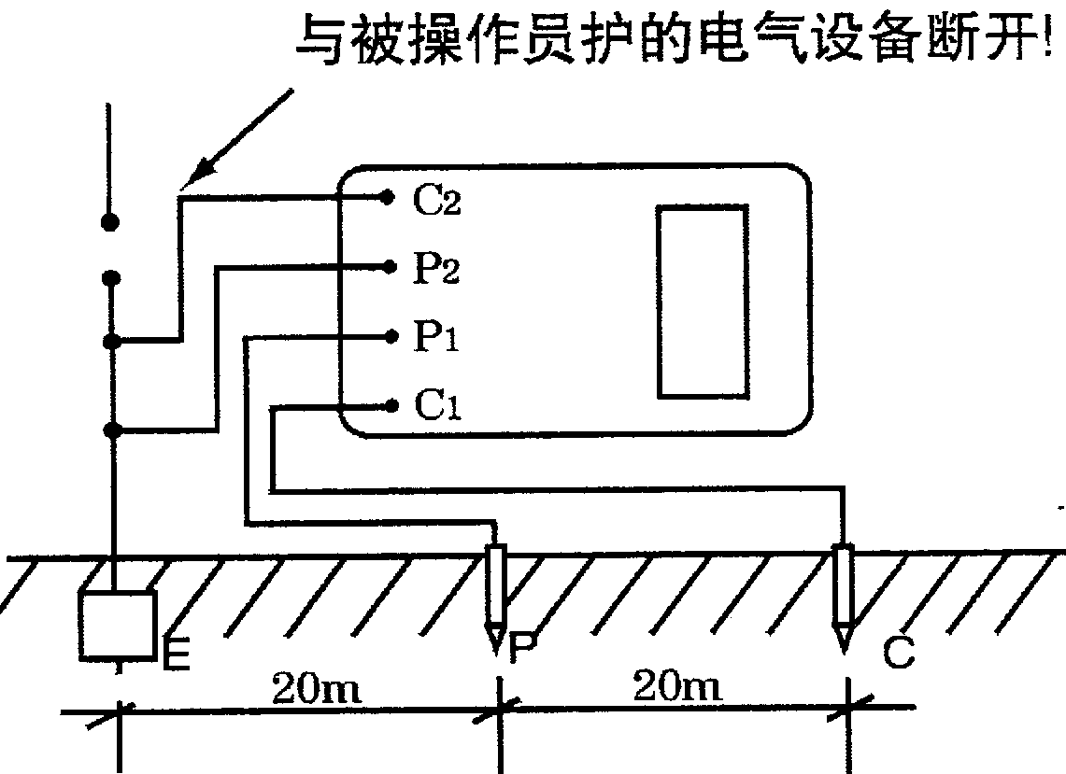

（图一）

2、土壤电阻率测量（如图二）
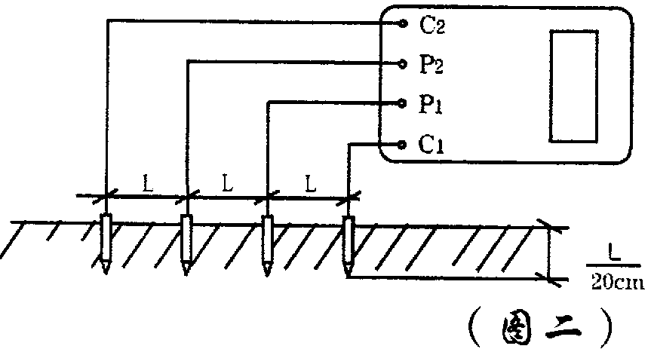
E

（图二）

测量时在被测的土壤中沿直线插入四根探针，并使各探针间距相等，各间距的距离为L，要求探针入地深度为L/20cm，用导线分别从C₁、P₁、P₂、C₂各端子与四根探针相连接。若地阻仪测出电阻值为R，则土壤电阻率按下式计算：
Ф=2πRL
Ф—土壤电阻率（Ω·cm）、L—探针与探针之间的距离(cm)、R—地阻仪的读数（Ω）
用此法测得的土壤电阻率可近似认为是被埋入探针之间区域内的平均土壤电阻率。
3、导体电阻测量（图三）
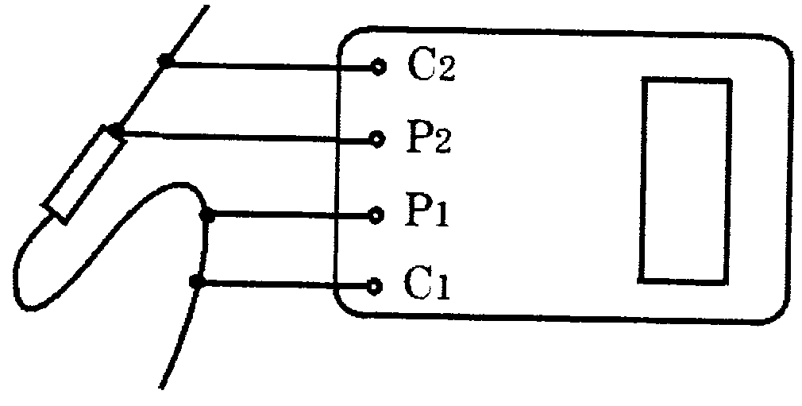

（图三）

4、地电压测量
测量接线如图一，拨掉C₁插头，E、P₁间的插头保留，启动地电压（EV）档，指示灯亮，读取表头数值即为E、P₁间的交流地电压值。
5、测量完毕按一下电源“OFF”键，仪表关机。

四、测量事项及维护保养
1、测量保护接地电阻时，一定要断开电气设备与电源连接点。在测量小于1Ω的接地电阻时，应分别用专用导线连在接地体上，C₂在外侧P₂在内侧如图四所示：
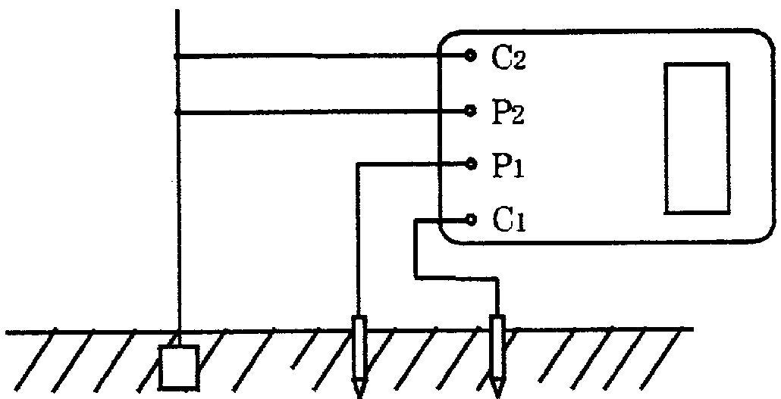

（图四）

2、测量接地电阻时最好反复在不同的方向测量3—4次，取其平均值。
3、测量大型接地网接地电阻时，不能按一般接线方法测量，可参照电流表、电压表测量法中的规定选定埋插点。
4、若测试回路不通或超量程时，表头显示“1”，说明溢出，应检查测试回路是否连接好或是否超量程。
5、本表当电池电压低于7.2V时，表头左上角显示欠压符号“←”，表示电池电压不足，此时应插上电源线由交流供电或打开仪器后盖板更换干电池。
6、如果使用可充电池时，可直接插下电源线利用本机充电，充电时间一般不低于8小时。
7、存放保管本表时，应注意环境温度和湿度，应放在干燥通风的地方为宜，避免受潮，应防止酸碱及腐蚀气体，不得雨淋、暴晒、跌落。

五、附件
①专用测试线4根、电源线1根、5号碱性电池6节、说明书1份、合格证1张。
②本表销售时不包括接地探针和连接导线，若用户需要可另购，接地探针2根、20m、40m导线各一根（价格另计）。

六、售后服务
凡购买数字接地电阻测量仪的用户均享受以下的售后服务：
1、仪表壹年内凡质量问题由我公司免费维修。
2、仪表使用超过包修期，我公司负责长期维修，适当收取材料费。
3、若仪表出现故障，应请专职维修人员或寄回本公司修理，不得自行拆开仪表，以免增加修理费用。

注：此说明书所述指标仅适于您现用的仪表，若本公司仪表改型恕不另行通告。

